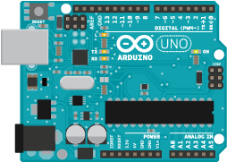

**librerias proyecto**

**sistemas operativos abiertos**

Como sabemos para cada proyecto es necesario utilizar diferentes componentes o funciones por ello el uso de las librerías será algo que normalmente deberemos de estar acostumbrados a usar. Cada fabricante de componentes nos provee de sus librerías para controlarlos con facilidad mediante Arduino.

**Librerías de uso para nuestro proyecto**

En este apartado se encuentran las librerías que utilizamos para nuestro proyecto y la descripción de para que la utilizamos. Cuando queramos hacer uso de una librería y agregarla adicionalmente a nuestro IDE debemos hacer lo siguiente:

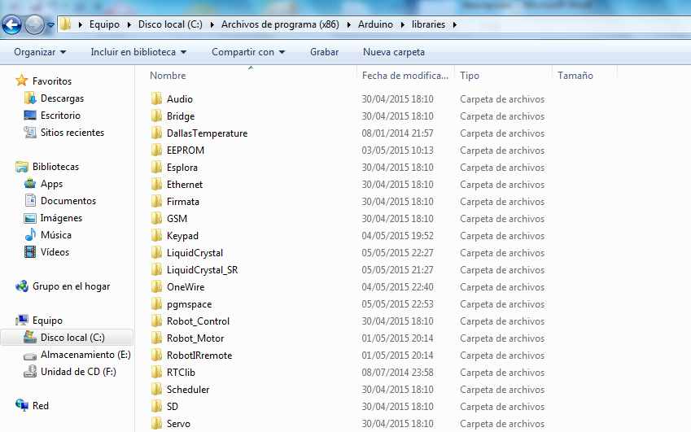

Primero nos movemos a la dirección que aparece en la imagen equipo/disco local/archivos de programa (x86)/ arduino/ libraries, cuando lleguemos a la carpeta libraries se encontraran que ya tiene algunas agregadas que el IDE de arduino trae por defecto, solo es cuestión de pegarla aquí y listo (puede que les pida permiso para pegar una nueva carpeta solo oprimen aceptar).

***Llamar una Librería***

Para llamar una librería ya agregada en la parte que hicimos anteriormente lo hacemos de la siguiente forma #include<nombre_de_libreria.h> donde nombre de librería es el nombre que tiene la carpeta agregada.

O también lo podemos realizar desde el IDE de la siguiente forma:

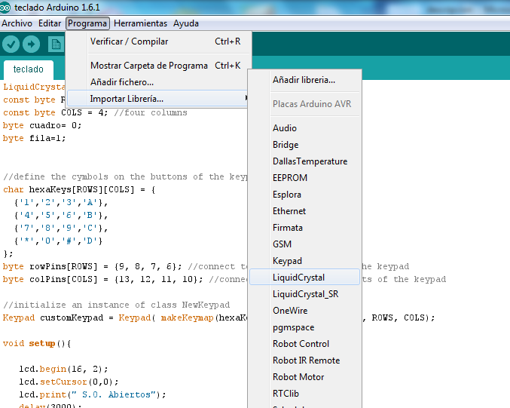

Donde lo que hacemos es ir a la barra en programa, luego importar librería y seleccionar la que deseemos (aquí debería de aparecer la librería que agregamos) en el ejemplo se muestra que se agregara la librería LiquidCrystal.

***LIBRERIAS QUE UTILIZAMOS***

Algunas de las librerías que utilizamos para efecto de ejemplo y guía para otras posibles aplicaciones son:

**Librería TRClib:** esta librería es la que manipula el modulo (RTC TINY I2C)de hora y fecha que utilizamos en nuestro proyecto.

**Librería DallasTemperature:** esta librería la utilizamos para la manipulación de sensores maxin dallas, en nuestro caso para un sensor de temperatura del agua DS18S20 de la familia maxin dallas.

**Librería OneWire:** OneWire le permite acceder a los dispositivos 1-alambre hechas por Maxim / Dallas, tales como sensores de temperatura y ibutton memoria segura. Para los sensores de temperatura, la biblioteca DallasTemperature se puede utilizar con esta biblioteca.

**Librería Wire.h:** Esta biblioteca le permite comunicarse con I2C / TWI dispositivos. En las placas Arduino con el diseño R3 (1.0 pinout), la SDA (línea de datos) y SCL (línea de reloj) están en los conectores macho cerca del pin AREF. El Arduino Debido tiene dos I2C / TWI interfaces de SDA1 y SCL1 están cerca del pin AREF y el adicional es en los pines 20 y 21.

**Librería LiquidCrystal:** Esta biblioteca permite a una placa Arduino controle muestra LiquidCrystal (LCD), basado en la Hitachi HD44780 (o compatible) chipset, que se encuentra en la mayoría de los LCD basados ​​en texto. La biblioteca trabaja con ya sea en modo de 4 u 8 bits (es decir, el uso de 4 u 8 líneas de datos, además de los rs, habilitar y, opcionalmente, las líneas de control rw).